pracovní list - TEPLOTA
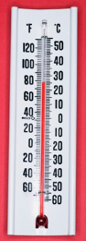
- Jak se nazývá měřidlo na obrázku? Kterou veličinu jím měříme a jaké písmenné označení pro ni používáme?

- Jaké stupnice znáš. Napiš alespoň dvě.

- Do měřidel dokresli naměřené hodnoty.
110
- 12°C
c)
b)
a)
0
5
10
15
20
10
- 17°C
- 99°C
100

4. Rozhodni, zda se teplota snížila nebo zvýšila a urči
o kolik stupňů Celsia?

Změna teploty Teplota se Velikost změny

14 ⁰C → 32 ⁰C …………… o ……..

71 ⁰C → 15 ⁰C ……............ o …….

-12 ⁰C → 10 ⁰C …………….. o ……..

